ООО «НК РЕМСТРОЙПРОЕКТ»
215500, РФ, Смоленская область, г. Сафоново, ул. Советская, д.39,кв.35 ИНН 6726026698, КПП 672601001, ОГРН 1216700013133

р/с40702810543250000573, БИК 046614776, к/с 30101810500000000776 в АО «Россельхозбанк» г. Смоленск, e-mail: nk.rsp@mail.ru
тел. 8 (905) 695 13 16, 8 (910) 763 94 66

Коммерческое предложение

ООО «НК РЕМСТРОЙПРОЕКТ» приглашает Вас к взаимовыгодному сотрудничеству!

На постоянной основе предлагаем к поставке широкий выбор обрезных пиломатериалов естественной влажности из хвойных пород древесины.
 | Наименование
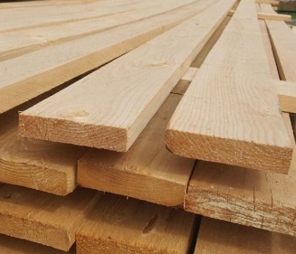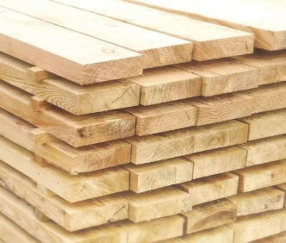 | Доска обрезная ГОСТ 8486-86 сорт 1-2  25*100/125/150/200*6000 мм  40*100/125/150/200*6000 мм  50*100/125/150/200*6000 мм
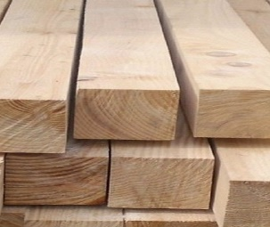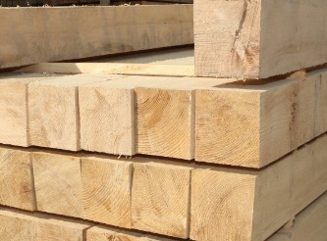 | Брус ГОСТ 8486-86 сорт 1-2  50* 50*3000 мм  100*100*6000 мм  100*150*6000 мм  150*150*6000 мм  150*200*6000 мм  200*200*6000 мм
Мы предлагаем:
- Качественный пиломатериал по выгодным ценам.
- Индивидуальный подход к каждому клиенту
- Короткие срок выполнения заявок

Доставка пиломатериала осуществляется по всей территории России автомобильным и железнодорожным транспортом.
По всем интересующим Вас вопросам, Вы можете связаться с нами по номеру:
8-(905)-695-13-16

С уважением руководитель компании:

Кузьмина Наталья Григорьевна ____________________

